

IIC2026 - G1 - Modelado Matemático

Proyecto integrador
Optimización de rutas de transporte público en el GAM mediante teoría de grafos.

Profesor
Jordy Jesús Alfaro Brenes
Alumnos
Siloé Campos
Jason Corrau
Gabriel Corrales
David Mora

Costa Rica, Julio 2026

ÍNDICE
Introducción y Planteamiento del Problema 3
Justificación 4
Objetivos 5
Objetivo General: 5
Objetivos Específicos: 5
Dataset 6
Fuentes de datos 6
Descripción del conjunto de datos 6
Tabla de nodos 6
Tabla de arcos 7
Periodo de tiempo 8
Generación de datos simulados 8
Formulación matemática inicial del modelo 9
Definición del Problema de Optimización 9
Estructura Matemática del Grafo 9
Parámetros principales: 9
Peso de demanda del nodo: 10
Función de costo por arco 11
Función objetivo global: 11
Restricciones: 12
Conservación de flujo 12
Eliminación de Ciclos 12
Supuestos del Modelo 13
Métricas de Éxito 13
Integración de los Datos con el Modelo 14
A. Tabla nodos 14
B. Tabla arcos 14
C. Tabla tiempos_historicos 14

Introducción y Planteamiento del Problema
El transporte público en la Gran Área Metropolitana (GAM) de Costa Rica enfrenta una crisis estructural profunda que compromete la calidad de vida de millones de personas y la competitividad del país, la GAM concentra más de la mitad de la población costarricense, siendo la región más urbanizada, poblada y económicamente activa del país (Museo Nacional de Costa Rica, 2026). Esta alta densidad convierte la movilidad eficiente en un factor crítico, y sin embargo, el sistema de transporte público ha sido incapaz de responder a ese crecimiento.
El problema central es la ineficiencia estructural de las rutas de autobús, el sistema actual no está diseñado para la interconexión de rutas, y las congestiones en hora pico generan un colapso recurrente de la red vial que produce pérdidas inmensas de tiempo y capital (Fundación Friedrich Ebert [FES], 2015). Esta situación se ha agravado progresivamente: entre 2012 y 2024, el uso del autobús cayó un 42% según datos del Ministerio de Obras Públicas y Transportes (Garcia, 2026), en un círculo vicioso donde la congestión hace al bus más lento, lo que expulsa más usuarios hacia el vehículo privado, que a su vez genera más congestión (El Financiero, 2026). Para 2025, Costa Rica superó los 2,1 millones de vehículos registrados, con un crecimiento promedio anual del 4,2%, lo que equivale a incorporar aproximadamente 85 000 vehículos nuevos por año sobre una red vial que no crece al mismo ritmo (El Financiero, 2026).
Frente a esta realidad, la teoría de grafos ofrece una herramienta matemática rigurosa para modelar y optimizar redes de transporte, en el contexto del transporte, los nodos representan paradas o estaciones, y las aristas representan los trayectos entre ellas, ponderadas por variables como tiempo de viaje, distancia o número de transbordos. Sobre esta representación es posible aplicar algoritmos clásicos de caminos mínimos (Carrasco, 2024). El presente proyecto propone modelar la red de rutas de autobús de la GAM como un grafo ponderado dirigido, identificar rutas óptimas entre pares de nodos de alta demanda y detectar ineficiencias estructurales que puedan orientar decisiones de reorganización del sistema.

Justificación
La relevancia de este problema trasciende lo técnico: es una urgencia social, económica y ambiental con implicaciones directas para la mayoría de la población costarricense. Más de 2,7 millones de personas residen en la GAM y una gran parte de ellas invierte entre una y dos horas diarias para trasladarse a sus centros de trabajo o estudio, en un país que aún carece de un sistema integrado de transporte público que permita combinar modalidades de manera eficiente (Universidad de Costa Rica [UCR], 2024).
Desde el ámbito institucional, el problema tiene décadas de reconocimiento sin resolución. La primera propuesta formal de sectorización del transporte público del Área Metropolitana data de 1998, y su objetivo lograr mayor efectividad en costos, conectividad y tiempos de viaje sigue siendo un pendiente vigente (UCR, 2023). Esto evidencia que los enfoques empíricos y administrativos han resultado insuficientes, lo que abre una oportunidad concreta para la aplicación de métodos computacionales y matemáticos como los que propone este proyecto.
El impacto ambiental refuerza la urgencia de actuar: el sector transporte es el mayor emisor de gases de efecto invernadero en Costa Rica, con un 42% del total nacional, y el mayor consumidor de hidrocarburos del país (Programa de las Naciones Unidas para el Desarrollo [PNUD], 2022). Optimizar rutas y hacer el transporte público más competitivo frente al vehículo privado contribuiría directamente a reducir estas emisiones.
Los beneficiarios directos de una optimización de rutas son los usuarios cotidianos del sistema trabajadores, estudiantes y personas de menores ingresos con mayor dependencia del transporte público, las empresas operadoras que podrían reducir costos de operación, y el Estado, que enfrenta la presión de modernizar el sistema. Para evitar el colapso del transporte en la GAM, es imprescindible rediseñar las rutas de manera que el bus sea más atractivo que el vehículo privado, y la teoría de grafos proporciona precisamente el marco formal para hacer ese rediseño de manera objetiva y basada en datos (Ortiz Madrigal, 2024).

Objetivos

Objetivo General:
Diseñar y formular un modelo matemático ampliado de optimización de rutas, basado en teoría de grafos y A* bidireccional, que permita determinar el camino más eficiente entre pares de paradas de alta demanda en la red de transporte público del Gran Área Metropolitana (GAM), minimizando en este primer avance el tiempo estimado a partir de longitud y velocidad límite, y dejando preparada la incorporación posterior de tiempos promedio y variabilidad de hora pico.

Objetivos Específicos:
- Construir una representación formal de la red de transporte público del GAM como un grafo dirigido ponderado G(N,A), integrando OpenStreetMap, densidad poblacional distrital del INEC y destinos estratégicos para identificar y analizar un mínimo de 20 paradas y sus respectivos tramos de conexión.
- Calcular para cada arco la distancia, velocidad límite y tiempo estimado de flujo libre; además, definir la estructura para incorporar posteriormente el tiempo promedio histórico y la desviación estándar durante la ventana de hora pico matutina (6:00 a 8:00 a. m.) cuando se disponga de observaciones reales.
- Implementar y resolver A* bidireccional para al menos 3 pares origen-destino representativos de alta demanda, validar el costo óptimo con Dijkstra y comparar la cantidad de nodos explorados y el tiempo de ejecución.
- Evaluar el porcentaje de reducción en tiempo estimado y variabilidad que ofrece la ruta óptima frente a una ruta base reproducible, junto con el índice de confiabilidad y los nodos explorados, como medidas de éxito del modelo.

Dataset
Para construir el modelo se utilizará un conjunto de datos geo-espaciales y tabulares enfocado en la red vial, la demanda poblacional y los destinos estratégicos dentro del Gran Área Metropolitana.

Fuentes de datos
Las principales fuentes son:
Fuente | Uso dentro del modelo
OpenStreetMap | Extraer la red vial del GAM como grafo dirigido mediante osmnx.
INEC Costa Rica | Obtener datos de población, vivienda y densidad poblacional por zona geográfica.
MIDEPLAN y fuentes públicas institucionales | Identificar destinos estratégicos como hospitales, centros educativos, universidades, instituciones públicas y zonas de alta actividad.
Datos históricos o simulados de tiempos de viaje | Estimar tiempos promedio, congestión y variabilidad por tramo.

OpenStreetMap puede usarse mediante osmnx para descargar y modelar redes viales como grafos, mientras que el INEC publica datos de población y vivienda, incluyendo estimaciones distritales del 2022.

Descripción del conjunto de datos
El dataset se organizará en dos tablas principales: una tabla de nodos y una tabla de arcos.

Tabla de nodos
Variable | Tipo | Unidad | Descripción
node_id | Key | Sin unidad | Identificador único del nodo.
latitud | Decimal | Grados | Coordenada geográfica del nodo.
longitud | Decimal | Grados | Coordenada geográfica del nodo.
tipo_nodo | Texto | Sin unidad | Clasifica el nodo como parada, intersección o destino estratégico.
densidad_poblacional | Decimal | Personas o viviendas por área | Densidad poblacional cercana al nodo.
destinos_estrategicos | Entero | Cantidad | Número de destinos relevantes cercanos al nodo.
w_i | Decimal | Índice | Peso de demanda del nodo, calculado con densidad poblacional y destinos estratégicos.

Tabla de arcos
Variable | Tipo | Unidad | Descripción
origen_i | Texto o entero | Sin unidad | Nodo de origen del arco.
destino_j | Texto o entero | Sin unidad | Nodo de destino del arco.
d_ij | Decimal | Kilómetros | Distancia real entre los nodos (i) y (j).
t_ij | Decimal | Minutos | Tiempo promedio histórico o simulado del recorrido.
sigma_ij | Decimal | Minutos | Variabilidad del tiempo de viaje en el tramo.
costo_ij | Decimal | Índice de costo | Costo final del arco usado por el modelo.
x_ij | Binario | 0 o 1 | Indica si el arco pertenece a la ruta óptima.

Periodo de tiempo
El análisis se enfocará en la franja de hora pico de la mañana, específicamente de:
$6:00am a 8:00am$
Este periodo se utiliza porque representa una de las ventanas de mayor demanda en la red de transporte público, especialmente por viajes hacia centros educativos, laborales e institucionales.
Cuando existan datos históricos de tiempos de viaje, se usarán registros dentro de esa franja horaria. Cuando no existan datos suficientes, se generarán datos simulados de forma realista usando una distribución alrededor del tiempo promedio estimado por distancia, velocidad esperada y nivel de congestión del tramo.

Generación de datos simulados
Para los tramos sin información histórica, el tiempo de viaje se simulará con base en tres factores:
Factor | Expresión | Uso
Distancia del tramo | $d_{ij}$ | Tramos más largos tendrán tiempos base mayores.
Tipo de vía | $v_{ij}$ | Las vías principales tendrán mayor velocidad esperada que las calles secundarias.
Nivel de congestión | $ϵ_{ij}$ | Zonas densas o cercanas a destinos estratégicos tendrán mayor variabilidad.
La simulación puede expresarse como:
$t_{ij}^{sim} = \frac{d_{ij}}{v_{ij}} ⋅ 60 + ϵ_{ij}$
Esto permite aproximar tiempo de viajes realistas aun cuando no se cuente con observaciones históricas completas.

En este avance se utiliza una extracción fija de la red vial y 20 paradas reales de OpenStreetMap. La densidad distrital del INEC y los destinos estratégicos en 500 metros se emplean para calcular la importancia de cada parada. Los tiempos históricos de hora pico no se simulan como observaciones: el primer modelo usa velocidades límite y el análisis de sensibilidad se reserva para evaluar las métricas RV e IC.

Formulación matemática inicial del modelo

Definición del Problema de Optimización
El modelo ampliado busca el camino de menor tiempo entre un origen O y un destino D. La red se representa como un grafo dirigido; los nodos corresponden a paradas e intersecciones y los arcos a tramos viales que respetan el sentido de circulación. La importancia poblacional se utiliza para seleccionar los pares, mientras que el costo del camino depende únicamente del tiempo estimado de sus arcos.
Esta delimitación resuelve la observación conceptual del profesor: no se diseña una ruta que deba visitar múltiples nodos. Por tanto, no se requieren restricciones MTZ ni variables de agente viajero. A* bidireccional es el modelo principal y Dijkstra se utiliza únicamente como control del costo óptimo.

Estructura Matemática del Grafo
G = (N, A)
N es el conjunto de nodos y A el conjunto de arcos dirigidos (i,j). Cada nodo guarda coordenadas, tipo, densidad poblacional, destinos cercanos y peso de importancia. Cada arco guarda longitud, clase vial, velocidad y tiempo estimado.

Parámetros principales
Símbolo | Unidad | Descripción
d_ij | metros | Longitud del arco (i,j)
v_ij | km/h | Velocidad límite normalizada o imputada
t_ij | minutos | Tiempo estimado de flujo libre
DP_i | personas/km² | Densidad poblacional distrital
DE_i | cantidad | Destinos estratégicos en 500 metros
w_i | índice | Importancia utilizada para priorizar paradas
h(n) | minutos | Cota inferior del tiempo restante
t_ij = (d_ij / v_ij) · (60 / 1000)
Cuando maxspeed falta, v_ij se imputa según la clase vial: 80 km/h para motorway, 50 para primary, 45 para secondary, 40 para tertiary, 30 para residential y 20 para service o living_street. Las unidades mph se convierten a km/h.

Peso de demanda del nodo
w_i = 0.6 · DP_i_normalizada + 0.4 · DE_i_normalizada
DP_i proviene de la densidad distrital del INEC y DE_i cuenta hospitales, clínicas, escuelas, colegios, universidades, instituciones y mercados en un radio caminable de 500 metros. El índice ordena las 20 paradas importantes y ayuda a escoger los pares origen-destino; no reduce artificialmente el costo de llegar a un nodo.

Función de costo y objetivo global
Costo_ij = t_ij
R* = arg min_R Σ_(i,j) en R t_ij, R en P_OD
P_OD es el conjunto de caminos dirigidos factibles entre O y D. Como todos los costos son no negativos, Dijkstra y A* pueden encontrar el óptimo. La continuidad se garantiza al reconstruir una secuencia de arcos adyacentes; no se necesita una formulación binaria de conservación de flujo para ejecutar estos algoritmos.

Heurística y búsqueda bidireccional
h(n) = distancia_geodésica(n,D) / v_max
La distancia geodésica es menor o igual que cualquier recorrido vial y v_max es la mayor velocidad permitida en la red. Por ello h(n) nunca sobreestima el tiempo restante y es una heurística admisible.
A* bidireccional mantiene una frontera directa desde O y otra desde D sobre el grafo inverso. Cada frontera almacena el costo acumulado g y la prioridad f=g+h. Cuando ambas búsquedas alcanzan nodos relacionados, se actualiza el mejor costo completo conocido. El algoritmo se detiene cuando las cotas inferiores de las dos fronteras ya no pueden mejorar ese costo y reconstruye la ruta uniendo predecesores.

Supuestos del Modelo
1. El grafo conserva sentidos viales y existe un camino para cada par analizado.
2. Las velocidades límite representan condiciones de flujo libre, no congestión de hora pico.
3. Las velocidades imputadas son aproximaciones conservadoras por clase vial.
4. La densidad distrital y los destinos estratégicos permanecen estáticos durante el análisis.
5. La simulación de sensibilidad evalúa rutas ya calculadas y no modifica el costo de A*.

Métricas de Éxito
RT = ((t_base - t_opt) / t_base) · 100
RV = (1 - σ_opt / σ_base) · 100
IC = P(T_sim ≤ 1.15 · E[T_sim]) · 100
NE registra los nodos explorados por A*. También se comprueba la igualdad del costo con Dijkstra y se reporta el tiempo de ejecución. RT compara contra una ruta base reproducible; RV e IC provienen de 1000 escenarios con semilla fija y variación por clase vial. No se presentan como observaciones históricas.

Integración de los Datos con el Modelo
Archivo | Contenido | Uso
red_san_jose.graphml | Nodos y arcos OSM | Construcción del grafo dirigido
paradas_importantes.csv | 20 paradas, INEC y destinos | Cálculo de w_i y selección
resultados_rutas.csv | Rutas y métricas | Tablas del documento y validación

Primer modelo aplicado
El notebook carga el paquete rutas_gam, prepara los pesos temporales y ejecuta A* bidireccional para tres pares priorizados. Dijkstra utiliza exactamente los mismos costos. En los tres casos la diferencia numérica entre ambos costos fue menor que 10^-9, lo que valida la optimalidad del primer modelo aplicado.
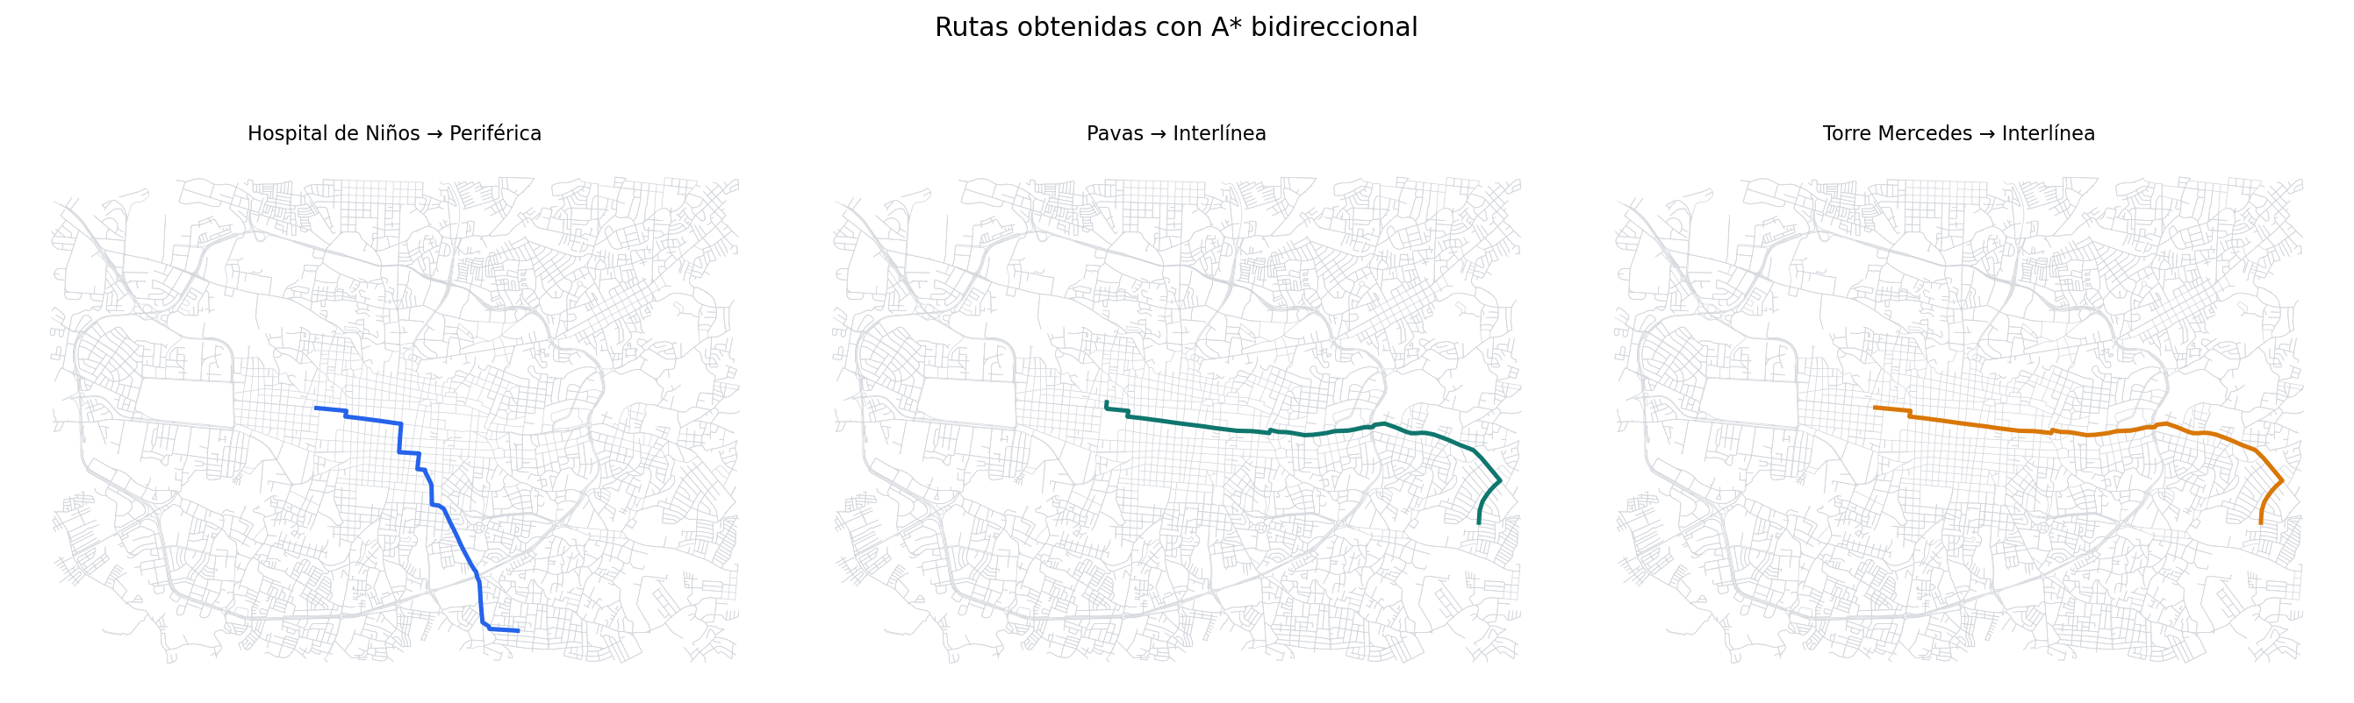
Figura 1. Rutas obtenidas con A* bidireccional.

Análisis exploratorio de datos
El análisis incluye la cobertura espacial, el índice de importancia y la comparación de métricas. La extracción contiene 20 paradas reales. La repetición de nombres se debe a plataformas distintas de una misma ruta y se conserva porque cada plataforma tiene coordenadas y conexión vial propias.
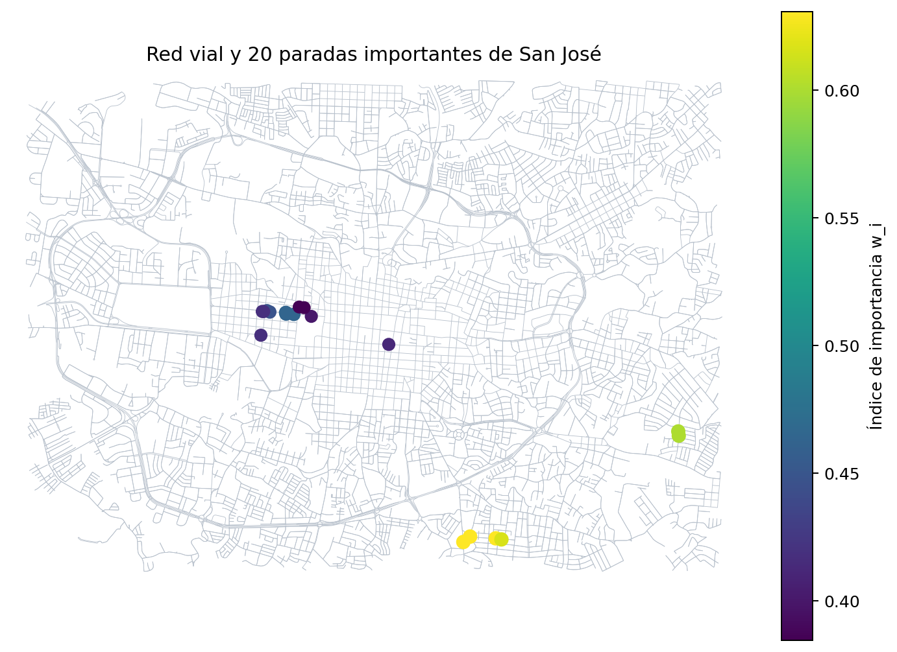
Figura 2. Red vial y paradas priorizadas.
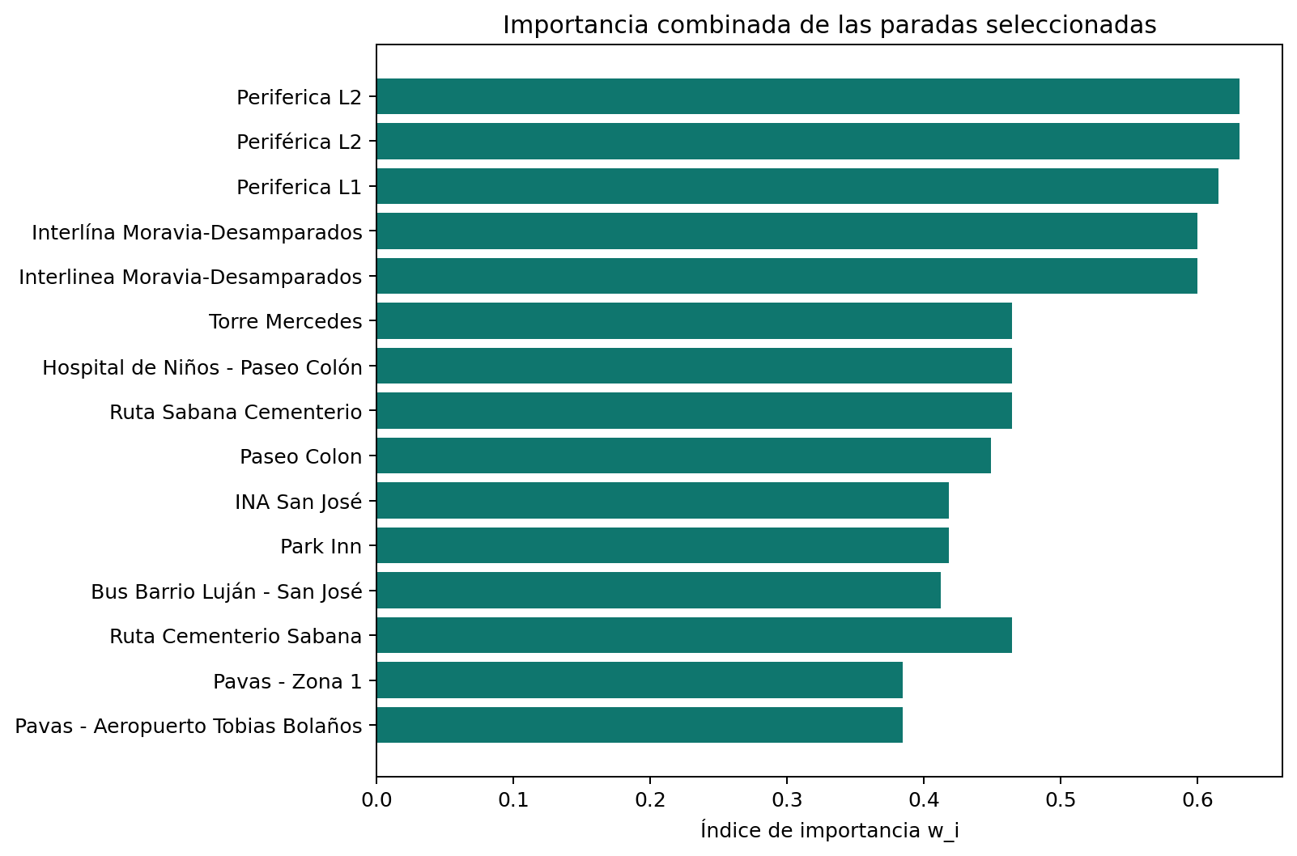
Figura 3. Índice de importancia de las 20 paradas.
Las paradas con mayor w_i combinan densidad poblacional y proximidad a destinos. La concentración alrededor de Paseo Colón, Hospital y San Francisco de Dos Ríos señala zonas que merecen un análisis posterior con población de mayor resolución.

Resultados y evaluación
Par | t óptimo | t base | RT | RV | IC | NE
Hospital de Niños → Periférica | 7.15 | 8.17 | 12.6% | 12.4% | 83.9% | 2637
Pavas → Interlínea | 8.24 | 9.03 | 8.8% | 8.6% | 83.7% | 3168
Torre Mercedes → Interlínea | 8.31 | 9.60 | 13.5% | 14.5% | 82.4% | 3199
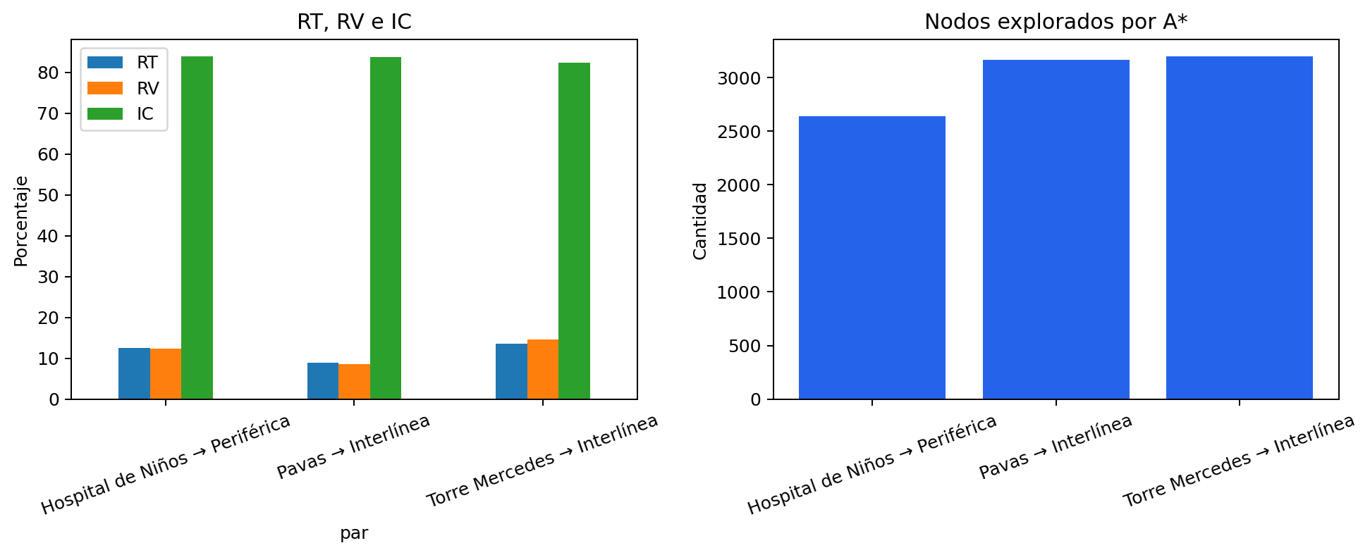
Figura 4. Métricas de éxito por par evaluado.
A* y Dijkstra produjeron el mismo costo óptimo. RT muestra la mejora frente a las rutas base documentadas; RV compara la dispersión simulada e IC mide la proporción de escenarios sin atrasos mayores al 15 %. Los milisegundos dependen del equipo, por lo que NE es la medida computacional principal.

Limitaciones y próximos pasos
El modelo no incluye congestión observada, tiempos de espera, transbordos ni recorridos oficiales. El siguiente avance debe incorporar registros de 6:00 a 8:00 a. m., mejorar la densidad poblacional, validar rutas base oficiales y evaluar un segundo método sin convertir el problema en un agente viajero.
Referencias Bibliográficas

Museo Nacional de Costa Rica. (s.f.). Descripción Gran Área Metropolitana. https://www.museocostarica.go.cr/nuestro-trabajo/investigaciones/historia-natural/gam/descripcion/
Garcia, F. (2026, 17 de Marzo). Personas movilizadas por transporte público bajó un 42.2% mientras la cantidad de vehículos creció un 62.1% en los últimos 12 años. Semanario Universidad. https://semanariouniversidad.com/pais/personas-movilizadas-por-transporte-publico-bajo-un-42-2-mientras-la-cantidad-de-vehiculos-crecio-un-62-1-en-los-ultimos-12-anos/
Barabási, A.-L. (2016). Network science. Cambridge University Press. https://networksciencebook.com/
El Financiero. (2026, 13 de mayo). La cuenta regresiva: Costa Rica avanza hacia el punto de no retorno en movilidad urbana. https://www.elfinancierocr.com/economia-y-politica/la-cuenta-regresiva-costa-rica-avanza-hacia-el/23VBZ6TTPZF4RAVQUW6AK4ABZY/story/
Fundación Friedrich Ebert. (2015). El transporte público en la Gran Área Metropolitana de Costa Rica. https://library.fes.de/pdf-files/bueros/fesamcentral/12310.pdf
Ortiz Madrigal, G. A. (2024, 23 de febrero). El grave problema de movilidad del GAM requiere una solución de largo plazo. Delfino.cr. https://delfino.cr/2024/02/el-grave-problema-de-movilidad-del-gam-requiere-una-solucion-de-largo-plazo
Programa de las Naciones Unidas para el Desarrollo. (2022, 31 de mayo). 20 municipalidades de la GAM se unen para mejorar movilidad de las personas y restaurar paisaje urbano. https://www.undp.org/es/costa-rica/press-releases/20-municipalidades-de-la-gam-se-unen-para-mejorar-movilidad-de-las-personas-y-restaurar-paisaje-urbano
Universidad de Costa Rica. (2023, 23 de abril). Costa Rica está varada en un sistema de transporte público obsoleto. https://www.ucr.ac.cr/noticias/2023/4/23/costa-rica-esta-varada-en-un-sistema-de-transporte-publico-obsoleto.html
Universidad de Costa Rica. (2024, 11 de abril). La UCR propone impulsar el desarrollo urbano orientado al transporte público en el país. https://www.ucr.ac.cr/noticias/2024/4/11/la-ucr-propone-impulsar-el-desarrollo-urbano-orientado-al-transporte-publico-en-el-pais.html
Vásquez Gómez, L. A., et al. (2024). Teoría de grafos para optimizar la red de cobertura a instituciones. Revista de la Universidad del Zulia, 15(43), 298–319. https://produccioncientificaluz.org/index.php/rluz/article/download/45067/54042/

Boeing, G. (2017). OSMnx: New methods for acquiring, constructing, analyzing, and visualizing complex street networks. Computers, Environment and Urban Systems, 65, 126–139. https://doi.org/10.1016/j.compenvurbsys.2017.05.004
Hagberg, A. A., Schult, D. A., & Swart, P. J. (2008). Exploring network structure, dynamics, and function using NetworkX. Proceedings of the 7th Python in Science Conference, 11–15.
Hart, P. E., Nilsson, N. J., & Raphael, B. (1968). A formal basis for the heuristic determination of minimum cost paths. IEEE Transactions on Systems Science and Cybernetics, 4(2), 100–107. https://doi.org/10.1109/TSSC.1968.300136
OpenStreetMap contributors. (2026). OpenStreetMap [Conjunto de datos]. https://www.openstreetmap.org/
Pohl, I. (1971). Bi-directional search. En B. Meltzer & D. Michie (Eds.), Machine intelligence 6 (pp. 127–140). Edinburgh University Press.

